美国加州大学圣地亚哥分校
2020春季访学项目
University of California, San Diego
语言文化课程：2020年3月9日 - 7月17日；
专业学分课程：2020年3月2日 - 6月12日

一、项目综述
根据学习目标、英语水平和专业背景的不同，参加2019春季加州大学圣地亚哥分校访学项目的学生可选报两类课程：英语及美国文化课程或大学专业学分课程。参加项目的学生与加州大学圣地亚哥分校的在读学生混合编班，由加州大学圣地亚哥分校进行统一的学术管理与学术考核，获得加州大学圣地亚哥分校正式成绩单。

全美国际教育协会作为加州大学圣地亚哥分校在中国的正式授权机构，负责选拔优秀中国大学生，于2020年春季前往加州大学圣地亚哥分校参加一学期的语言文化课程或大学专业学分课程。通过一学期的学习，学生将迅速提高语言水平，或提升专业技能，同时体验独特的美国加州文化。

二、特色与优势
- 【融入加州，体验加州大学院校课程】参加世界名校加州大学圣地亚哥分校课程，聆听加州大学圣地亚哥分校卓越师资团队的授课；
- 【加州大学圣地亚哥分校成绩单和学习证书】获得加州大学圣地亚哥分校颁发的成绩单与项目证书，为个人履历添砖加瓦；
- 【和国际学生一起上课，结交各国好友】与来自其它国家的学生共同学习、提高跨文化沟通技能，收获知识与友谊；
- 【尽享校园设施与资源】 获得加州大学圣地亚哥分校学生证，按校方规定充分享受各类校园设施与教育资源；
- 【丰富的课外生活安排，Work Hard, Play Harder】丰富多彩的加州文化体验，参观迪士尼乐园、圣地亚哥动物园、海洋世界、环球影城、海滨及内陆沙漠地区、观看体育比赛等。
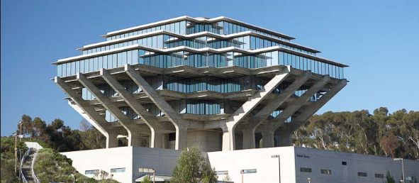

三、加州大学圣地亚哥分校简介
- 世界级公立研究型大学，加州大学系统十大分校之一；
- 2019年《美国新闻与世界报道》全美大学综合排名第41，全球大学排名第17；2019年Times世界大学排名第30；2018上海交通大学发布的全球高校学术排名第1；
- 位于加利福尼亚州西南部的海滨城市圣地亚哥，风景优美常年阳光灿烂，是美国商业、科技和教育都十分发达的地区。

四、项目详情
第一类：语言文化课程
【课程日期】
2020年3月9日 — 7月17日
【课程内容】
参加语言文化课程的学生，将与来自世界各地的同学一起学习，快速提高英语应用能力与沟通交流能力，同时了解美国社会，增进对不同文化的认识和理解，提高自身的创新意识和国际意识。
项目分为两个阶段，每个阶段各包括8周的课程，顺利完成第一阶段课程的学生，可在第二阶段修读更高级别的课程。课程内容丰富、形式多样，以分级小班授课、专题讲座、小组讨论、校园文化实践、参观当地机构、参加中美大学生交流活动等各种形式，强化训练学生的英语听说读写能力、了解美国历史文化。
参加项目的学生可根据入学英语水平测试成绩和个人兴趣选择Intensive Academic强化学术英语课程、或Intensive Business强化商业英语课程、Intensive Communication & Culture强化交流与文化课程、Intensive Legal强化法律英语课程、或Intensive TOEFL强化托福课程等不同方向的课程。

第二类：大学专业学分课程
【课程日期】
2020年3月2日 — 6月12日
【课程内容】
项目分为两部分：为期4周的学术预备课程（2020年3月2日-3月27日）及为期12周的专业主课（2020年3月23日-6月12日）。英文测试成绩达到项目要求并希望提高专业水平的同学，通过本校、全美国际教育协会、以及加州大学圣地亚哥分校的共同选拔后，可以与圣地亚哥分校本科学生一起学习与本专业相关的学分课程，学习优异的学生还可以选修研究生课程。 大学学分课程面向本校大多数专业的学生，可选课程范围包括航空航天工程、生物工程、电子工程、机械工程、生物学、分子生物学、海洋生物学、物理、化学、数学、计算机科学、商科、传播学、经济学、国际关系、政治科学、心理学等等。
加州大学圣地亚哥分校的专业学分课程根据学生的英语成绩，分成三种不同级别：
级别一：如托福达到80，或雅思达到6.5，学生可选择最多4学分的主校区课程，3学分的口语表述或学术写作与研究课程，以及5学分的Extension课程（如商科、工程、计算机科学等）；
级别二：如托福达到85，雅思达到7.0，学生可选择最多8学分的主校区课程，以及4学分的Extension课程；
级别三：如托福达到90，雅思达到7.5，学生可选择12学分的主校区课程。
顺利完成学业后，获得加州大学圣地亚哥分校的正式学分和成绩单，经本校教务处获院系评估认可的学分可转为本校学分。

【文化活动】
加州大学圣地亚哥分校独特的地理优势使学生与丰富的课余活动近在咫尺，课余可参观迪士尼乐园、圣地亚哥动物园、海洋世界、环球影城、海滨及内陆沙漠地区、观看体育比赛等。

所有参加课程的学生均可获得加州大学圣地亚哥分校正式注册的学生证，凭借学生
证可在项目期内，按校方规定使用学校的校园设施与教育资源，包括图书馆、健身房、活动中心等。

【项目证书】
顺利完成所有课程，并通过学术考核的学生，将获得加州大学圣地亚哥分校出具的正式成绩单及学习证明。
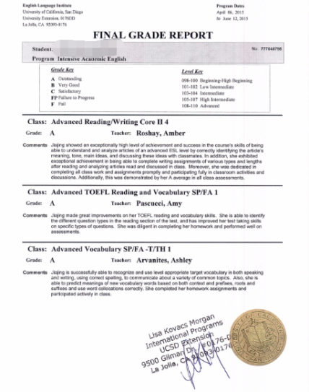
图：UCSD语言项目成绩单样图

【项目费用】
项目总费用 | 语言文化课程：约1.03万美元（约合人民币7万元）
 | 专业学分课程：约1.31万美元（约合人民币8.9万元）
费用包括： | 申请费、学费、国际学生服务费、在读期间医疗保险、及项目设计与管理费
费用不包括： | 住宿费、生活费、机票与签证费

五、项目申请
- 选拔要求
- 仅限本校全日制在校生；且成绩优异、道德品质好，在校期间未受过纪律处分，身心健康，能顺利完成在美学习任务；
- 申请要求：
语言文化课程：具有良好的英语基础；
大学专业学分课程：托福80-90，或雅思6.5-7.5，GPA3.5（4分制）以上；
- 家庭具有一定经济基础，能够提供访学所需学费及生活费；
- 通过全美国际教育协会的项目面试、加州大学圣地亚哥分校的学术审核、以及我校院系及国际交流处的派出资格审核。
- 项目申请录取方式和报名流程
1） 学生本人提出申请，在学校国际合作交流处（外事处）报名；
2） 同时登录项目选拔管理机构 -- 全美国际教育协会网站www.usiea.org 填写《世界
名校访学2019-2020学年冬春项目报名表》，网上报名的时间决定录取的顺序和安排宿舍的顺序；
- 学生申请资料经初步审核后，参加面试确定预录取名单；
- 学生提交正式申请材料并缴纳项目费用，获得学校录取及签证后赴美学习。

———————————————————————————————————————
关于全美国际教育协会
www.usiea.org

US International Education Association全美国际教育协会是在美国注册的非营利机构，旨在通过与中外高校的合作，为每一位大学生提供高品质的世界名校访学机会，共同培养具备全球胜任力的优秀大学生，促进不同文化间的沟通、理解与合作。

全美国际教育协会受美国宾夕法尼亚大学、哥伦比亚大学、波士顿大学、威斯康星大学麦迪逊分校、加州大学伯克利分校、加州大学圣地亚哥分校、加州大学河滨分校、英国剑桥大学、伦敦政治经济学院、加拿大多伦多大学、麦吉尔大学、英属哥伦比亚大学、澳大利亚昆士兰大学、新南威尔士大学、阿德莱德大学等20多所世界级名校的委托，与中国80多所高校合作选拔品学兼优的学生赴海外参加访学项目。

全美国际教育协会在北京、南京、杭州、广州、西安、成都、郑州设有办公室，为中国合作高校和学生提供与访学项目相关的全流程服务。

全美国际教育协会官网：www.usiea.org
全美国际教育协会官微：全美国际访学微刊
项目邮箱咨询：visitucsd@yeah.net

